

**О внесении изменений в постановление Восточно-Казахстанского областного акимата от 3 июля 2015 года № 166 "Об утверждении регламентов государственных услуг в сфере физической культуры и спорта"**

***Утративший силу***

Постановление Восточно-Казахстанского областного акимата от 03 августа 2016 года № 245. Зарегистрировано Департаментом юстиции Восточно-Казахстанской области 23 августа 2016 года № 4660. Утратило силу - постановлением Восточно-Казахстанского областного акимата от 20 февраля 2020 года № 40

      Сноска. Утратило силу - постановлением Восточно-Казахстанского областного акимата от 20.02.2020 № 40 (вводится в действие по истечении десяти календарных дней после дня его первого официального опубликования).  
      Примечание РЦПИ.  
      В тексте документа сохранена пунктуация и орфография оригинала.  
      В соответствии с пунктом 2 статьи 27 Закона Республики Казахстан от 23 января 2001 года "О местном государственном управлении и самоуправлении в Республике Казахстан", пунктом 3 статьи 16 Закона Республики Казахстан от 15 апреля 2013 года "О государственных услугах", приказом Министра культуры и спорта Республики Казахстан от 28 января 2016 года № 19 "О внесении изменений в некоторые приказы Министра культуры и спорта Республики Казахстан" (зарегистрированным в Реестре государственной регистрации нормативных правовых актов за номером 13402) Восточно-Казахстанский областной акимат **ПОСТАНОВЛЯЕТ:**  
      1. Внести в постановление Восточно-Казахстанского областного акимата "Об утверждении регламентов государственных услуг в сфере физической культуры и спорта" от 3 июля 2015 года № 166 (зарегистрированное в Реестре государственной регистрации нормативных правовых актов за номером 4097, опубликованное в газетах "Дидар" от 27 августа 2015 года № 97 (17186), "Рудный Алтай" от 28 августа 2015 года № 101 (19700) следующие изменения:  
      регламент государственной услуги "Присвоение спортивных разрядов: кандидат в мастера спорта Республики Казахстан, спортсмен 1 разряда и квалификационных категорий: тренер высшего уровня квалификации первой категории, тренер среднего уровня квалификации первой категории, методист высшего уровня квалификации первой категории, методист среднего уровня квалификации первой категории, инструктор-спортсмен высшего уровня квалификации первой категории, спортивный судья первой категории", утвержденный указанным постановлением, изложить в новой редакции согласно приложению 1 к настоящему постановлению;  
      регламент государственной услуги "Присвоение спортивных разрядов: спортсмен 2 разряда, спортсмен 3 разряда, спортсмен 1 юношеского разряда, спортсмен 2 юношеского разряда, спортсмен 3 юношеского разряда и квалификационных категорий тренер высшего уровня квалификации второй категории, тренер среднего уровня квалификации второй категории, методист высшего уровня квалификации второй категории, методист среднего уровня квалификации второй категории, инструктор-спортсмен высшего уровня квалификации второй категории, спортивный судья", утвержденный указанным постановлением, изложить в новой редакции согласно приложению 2 к настоящему постановлению.   
      2. Настоящее постановление вводится в действие по истечении десяти календарных дней после дня его первого официального опубликования.

|  |
| --- |
| *Аким* |
| *Восточно-Казахстанской области* | *Д. Ахметов* |

|  |  |
| --- | --- |
|  | Приложение 1 к постановлению Восточно-Казахстанского областного акимата от "3" августа 2016 года № 245 |
|  | Утвержден постановлением  Восточно-Казахстанского областного акимата от 3 июля 2015 года № 166 |

**Регламент государственной услуги**  
**"Присвоение спортивных разрядов: кандидат в мастера спорта Республики Казахстан, спортсмен 1 разряда и квалификационных категорий: тренер высшего уровня квалификации первой категории, тренер среднего уровня квалификации первой категории, методист высшего уровня квалификации первой категории, методист среднего уровня квалификации первой категории, инструктор-спортсмен высшего уровня квалификации первой категории, спортивный судья первой категории"**

**1. Общие положения**

      1. Государственная услуга "Присвоение спортивных разрядов: кандидат в мастера спорта Республики Казахстан, спортсмен 1 разряда и квалификационных категорий: тренер высшего уровня квалификации первой категории, тренер среднего уровня квалификации первой категории, методист высшего уровня квалификации первой категории, методист среднего уровня квалификации первой категории, инструктор-спортсмен высшего уровня квалификации первой категории, спортивный судья первой категории" (далее - государственная услуга) оказывается соответствующим структурным подразделением, осуществляющим функции в области физической культуры и спорта местного исполнительного органа области (далее – услугодатель).  
      Прием заявления и выдача результата оказания государственной услуги осуществляются через Некоммерческое акционерное общество "Государственная корпорация "Правительство для граждан" (далее – Государственная корпорация).  
      2. Форма оказания государственной услуги: бумажная.  
      3. Результатом государственной услуги является удостоверение о присвоении спортивного разряда, удостоверение о присвоении квалификационной категории или копия приказа о присвоении спортивного разряда, квалификационной категории.        
      Форма предоставления результата оказания государственной услуги: бумажная.

**2. Описание порядка действий структурных подразделений (работников) услугодателя в процессе оказания государственной услуги**

      4. Основанием для начала процедуры (действия) по оказанию государственной услуги является наличие заявления услугополучателя.   
      5. Содержание процедур (действий), входящих в состав процесса оказания государственной услуги, длительность выполнения:  
      1) действие 1 – канцелярия услугодателя осуществляет прием и регистрацию документов услугополучателя, перечисленных в пункте 9 Стандарта государственной услуги "Присвоение спортивных разрядов: кандидат в мастера спорта Республики Казахстан, спортсмен 1 разряда и квалификационных категорий: тренер высшего уровня квалификации первой категории, тренер среднего уровня квалификации первой категории, методист высшего уровня квалификации первой категории, методист среднего уровня квалификации первой категории, инструктор-спортсмен высшего уровня квалификации первой категории, спортивный судья первой категории", утвержденного приказом Министра культуры и спорта Республики Казахстан от 17 апреля 2015 года № 139 (зарегистрированным в Реестре государственной регистрации нормативных правовых актов за номером 11276) (далее – Стандарт), представленных Государственной корпорацией. Длительность выполнения – 15 (пятнадцать) минут;  
      2) действие 2 – руководство услугодателя рассматривает документы услугополучателя и определяет исполнителя услугодателя. Длительность выполнения – 1 (один) календарный день;  
      3) действие 3 – исполнитель услугодателя проверяет полноту документов услугополучателя и передает на рассмотрение комиссии местного исполнительного органа по присвоению спортивных разрядов и квалификационных категорий (далее – комиссия). Длительность выполнения – 5 (пять) календарных дней;  
      4) действие 4 – комиссия рассматривает поступившие документы и выносит решение о присвоении спортивных разрядов и квалификационных категорий. Длительность выполнения – 19 (девятнадцать) календарных дней;  
      5) действие 5 – исполнитель услугодателя после заседания комиссии подготавливает приказы о присвоении спортивных разрядов и квалификационных категорий, удостоверения о присвоении спортивных разрядов и квалификационных категорий, подписывает, передает в канцелярию. Длительность выполнения – 3 (три) календарных дня;  
      6) действие 6 – канцелярия услугодателя передает копии приказов о присвоении спортивных разрядов и квалификационных категорий, удостоверения о присвоении спортивных разрядов и квалификационных категорий курьеру Государственной корпорации. Длительность выполнения – 1 (один) календарный день.  
      Срок оказания государственной услуги с момента сдачи пакета документов в Государственную корпорацию – 30 (тридцать) календарных дней.   
      При обращении в Государственную корпорацию день приема документов не входит в срок оказания государственной услуги.  
      Услугодатель представляет результат оказания государственной услуги в Государственную корпорацию за день до окончания срока оказания государственной услуги.  
      6. Результатом процедуры (действия) по оказанию государственной услуги по действию 1, указанному в пункте 5 настоящего Регламента, являются зарегистрированные документы услугополучателя, которые служат основанием для начала выполнения действия 2, указанного в пункте 5 настоящего Регламента.   
      Результатом процедуры (действия) по оказанию государственной услуги по действию 2, указанному в пункте 5 настоящего Регламента, является резолюция об определении исполнителя, которая служит основанием для начала выполнения действия 3, указанного в пункте 5 настоящего Регламента.   
      Результатом процедуры (действия) по оказанию государственной услуги по действию 3, указанному в пункте 5 настоящего Регламента, является подготовка документов услугополучателя к рассмотрению комиссией, которая служит основанием для начала выполнения действия 4, указанного в пункте 5 настоящего Регламента.   
      Результатом процедуры (действия) по оказанию государственной услуги по действию 4, указанному в пункте 5 настоящего Регламента, является протокол о присвоении спортивных разрядов и квалификационных категорий, который служит основанием для начала выполнения действия 5, указанного в пункте 5 настоящего Регламента.   
      Результатом процедуры (действия) по оказанию государственной услуги по действию 5, указанному в пункте 5 настоящего Регламента, является подписание приказов о присвоении спортивных разрядов и квалификационных категорий, удостоверений о присвоении спортивных разрядов и квалификационных категорий, которые служат основанием для начала выполнения действия 6, указанного в пункте 5 настоящего Регламента.   
      Результатом процедуры (действия) по оказанию государственной услуги по действию 6, указанному в пункте 5 настоящего Регламента, является передача копий приказов о присвоении спортивных разрядов и квалификационных категорий, удостоверений о присвоении спортивных разрядов и квалификационных категорий курьеру Государственной корпорации.

**3. Описание порядка взаимодействия структурных подразделений (работников) услугодателя в процессе оказания государственной услуги**

      7. Перечень структурных подразделений (работников) услугодателя, которые участвуют в процессе оказания государственной услуги:  
      1) канцелярия услугодателя;  
      2) руководство услугодателя;  
      3) комиссия;  
      4) исполнитель услугодателя.  
      8. Описание процедур (действий), необходимых для оказания государственной услуги:  
      1) канцелярия услугодателя принимает документы услугополучателя, представленные Государственной корпорацией. Передает на рассмотрение руководству услугодателя. Длительность выполнения – 15 (пятнадцать) минут;  
      2) руководство услугодателя рассматривает документы услугополучателя и определяет исполнителя услугодателя. Длительность выполнения – 1 (один) календарный день;  
      3) исполнитель услугодателя проверяет полноту документов и передает на рассмотрение комиссии. Длительность выполнения – 5 (пять) календарных дней;  
      4) комиссия рассматривает поступившие документы услугополучателя и выносит решение о присвоении спортивных разрядов и квалификационных категорий. Длительность выполнения – 19 (девятнадцать) календарных дней;  
      5) исполнитель услугодателя после заседания комиссии подготавливает приказы о присвоении спортивных разрядов и квалификационных категорий, удостоверения о присвоении спортивных разрядов и квалификационных категорий, подписывает их, передает в канцелярию. Длительность выполнения – 3 (три) календарных дня;  
      6) канцелярия услугодателя передает копии приказов о присвоении спортивных разрядов и квалификационных категорий, удостоверения о присвоении спортивных разрядов и квалификационных категорий курьеру Государственной корпорации. Длительность выполнения – 1 (один) календарный день.

**4. Описание порядка взаимодействия с государственной корпорацией и (или) иными услугодателями, а также порядка использования информационных систем в процессе оказания государственной услуги**

      9. Услугополучатели для получения государственной услуги обращаются в Государственную корпорацию и предоставляют документы, перечисленные в пункте 9 Стандарта.   
      Длительность обработки запроса услугополучателя – 15 (пятнадцать) минут.   
      Услугополучатель, обратившись в Государственную корпорацию, заполняет бланк заявления на бумажном носителе, указывая наименование государственной услуги, которую ему необходимо получить.   
      Работник (оператор) операционного зала Государственной корпорации принимает заявление на бумажном носителе (с прилагаемыми к нему документами).  
      При соблюдении правильности и полноты заполнения заявления на бумажном носителе и предоставления документов по перечню, утвержденному пунктом 9 Стандарта, работник (оператор) операционного зала Государственной корпорации регистрирует принятое заявление в интегрированной информационной системе (далее – ИИС) Государственной корпорации и выдает услугополучателю расписку, в которой указывается перечень принятых документов, фамилия, имя и отчество (при наличии) работника Государственной корпорации, принявшего заявление, дата и время подачи заявления, а также дата выдачи готовых документов.  
      В случае предоставления услугополучателем неполного пакета документов согласно перечню, предусмотренному пунктом 9 Стандарта, работник Государственной корпорации отказывает в приеме заявления и выдает расписку по форме согласно приложению 4 к Стандарту.  
      Поступившее в накопительный сектор заявление (с пакетом документов), фиксируется в системе ИИС Государственной корпорации путем сканирования штрих-кода на расписке.  
      Реестр передаваемых документов услугодателю формируется в ИИС Государственной корпорации автоматически. Работник (специалист) осуществляет передачу услугодателю распечатанного реестра передаваемых документов в двух экземплярах.  
      Сформированные заявления (с пакетом документов) с двумя экземплярами реестра, упаковываются в специальные ящики, опечатываются и направляются услугодателю через курьерскую или иную уполномоченную на это связь, в установленное графиком время, утвержденным руководителем Государственной корпорации. Второй экземпляр реестра возвращается в Государственную корпорацию с отметкой услугодателя в получении.  
      Готовые к выдаче документы с приложением двух экземпляров реестра, доставляются от услугодателя через курьерскую или иную уполномоченную на это связь, в установленном графиком время, утвержденным руководителем Государственной корпорации.  
      При приеме готовых (оформленных) и отказных документов, работник (специалист) накопительного сектора проверяет соответствие представленных услугодателем документов. Второй экземпляр реестра возвращается услугодателю с отметкой в получении, только при наличии всех документов указанных в реестре. В ином случае, в приеме документов отказывается с указанием причин отказа.  
      10. Процесс получения результата запроса через Государственная корпорация:  
      за получением результата оказания государственной услуги услугополучатель обращается после окончания срока оказания государственной услуги.   
      Получение результата оказания государственной услуги осуществляется услугополучателем на основании расписки о приеме документов при предъявлении документа, удостоверяющего личность услугополучателя (либо его представителя по нотариально засвидетельствованной доверенности), согласно пункту 9 Стандарта.  
      Подробное описание последовательности процедур (действий), взаимодействий структурных подразделений (работников) услугодателя в процессе оказания государственной услуги, а также описание порядка взаимодействия с Государственной корпорацией отражается в справочнике бизнес-процессов оказания государственной услуги согласно приложению к настоящему регламенту. Справочник бизнес-процессов оказания государственной услуги размещается на веб-портале "электронного правительства", интернет–ресурсе услугодателя.

|  |  |
| --- | --- |
|  | Приложение к регламенту государственной услуги "Присвоение спортивных разрядов: кандидат в мастера спорта Республики Казахстан, спортсмен 1 разряда и квалификационных категорий: тренер высшего уровня квалификации первой категории, тренер среднего уровня квалификации первой категории, методист высшего уровня квалификации первой категории, методист среднего уровня квалификации первой категории, инструктор-спортсмен высшего уровня квалификации первой категории, спортивный судья первой категории" |

**Справочник**

**бизнес - процессов оказания государственной услуги "Присвоение спортивных разрядов: кандидат в мастера спорта Республики Казахстан, спортсмен 1 разряда и квалификационных категорий: тренер высшего уровня квалификации первой категории, тренер среднего уровня квалификации первой категории, методист высшего уровня квалификации первой категории, методист среднего уровня квалификации первой категории, инструктор-спортсмен высшего уровня квалификации первой категории, спортивный судья первой категории"**

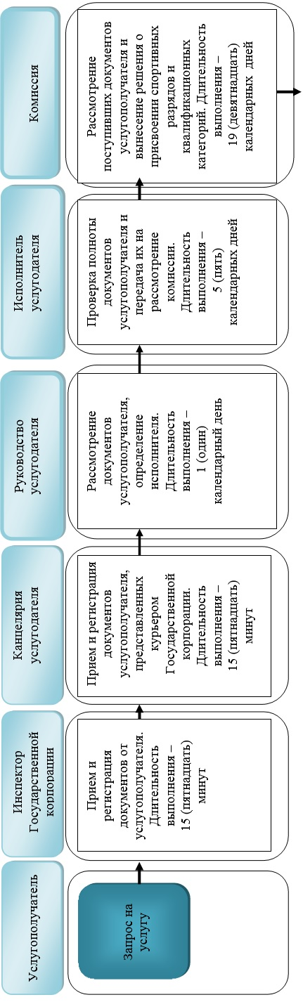

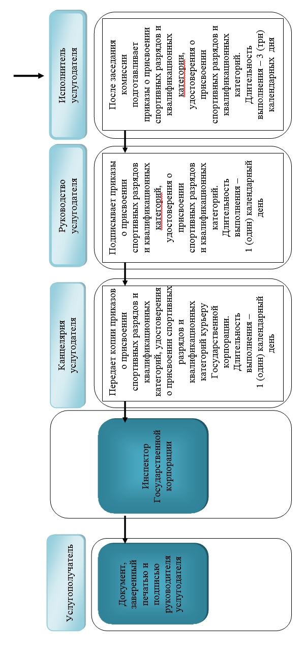

**Условные обозначения:**

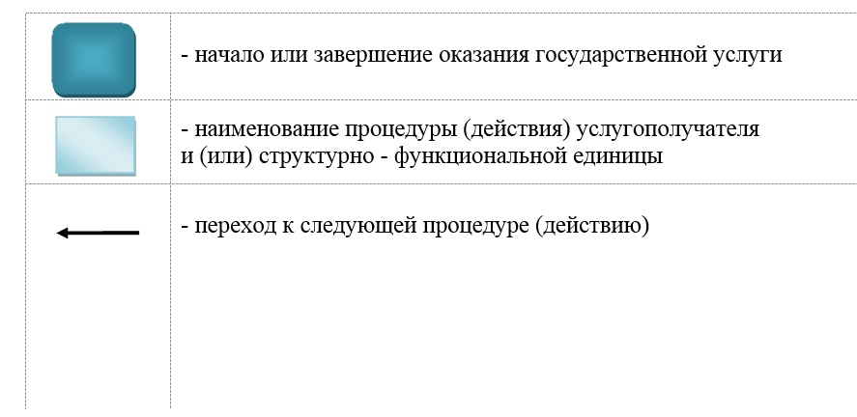

|  |  |
| --- | --- |
|  | Приложение 2 к постановлению Восточно-Казахстанского  областного акимата от "3" августа 2016 года  № 245 |
|  | Утвержден  постановлением  Восточно-Казахстанского  областного акимата  от 3 июля 2015 года № 166 |

**Регламент государственной услуги**  
**"Присвоение спортивных разрядов: спортсмен 2 разряда, спортсмен 3 разряда, спортсмен 1 юношеского разряда, спортсмен 2 юношеского разряда, спортсмен 3 юношеского разряда и квалификационных категорий: тренер высшего уровня квалификации второй категории, тренер среднего уровня квалификации второй категории, методист высшего уровня квалификации второй категории, методист среднего уровня квалификации второй категории, инструктор-спортсмен высшего уровня квалификации второй категории, спортивный судья"**

**1. Общие положения**

      1. Государственная услуга "Присвоение спортивных разрядов: спортсмен 2 разряда, спортсмен 3 разряда, спортсмен 1 юношеского разряда, спортсмен 2 юношеского разряда, спортсмен 3 юношеского разряда и квалификационных категорий: тренер высшего уровня квалификации второй категории, тренер среднего уровня квалификации второй категории, методист высшего уровня квалификации второй категории, методист среднего уровня квалификации второй категории, инструктор-спортсмен высшего уровня квалификации второй категории, спортивный судья" (далее - государственная услуга) оказывается соответствующим структурным подразделением, осуществляющим функции в области физической культуры и спорта местного исполнительного органа района, города областного значения (далее – услугодатель).  
      Прием заявления и выдача результата оказания государственной услуги осуществляются через Некоммерческое акционерное общество "Государственная корпорация "Правительство для граждан" (далее – Государственная корпорация).  
      2. Форма оказания государственной услуги: бумажная.  
      3. Результатом государственной услуги является удостоверение о присвоении спортивного разряда, удостоверение о присвоении квалификационной категории или копия приказа о присвоении спортивного разряда, квалификационной категории.        
      Форма предоставления результата оказания государственной услуги: бумажная.

**2. Описание порядка действий структурных подразделений (работников) услугодателя в процессе оказания государственной услуги**

      4. Основанием для начала процедуры (действия) по оказанию государственной услуги является наличие заявления услугополучателя.   
      5. Содержание процедур (действий), входящих в состав процесса оказания государственной услуги, длительность выполнения:  
      1) действие 1 – канцелярия услугодателя осуществляет прием и регистрацию документов услугополучателя, перечисленных в пункте 9 Стандарта государственной услуги "Присвоение спортивных разрядов: спортсмен 2 разряда, спортсмен 3 разряда, спортсмен 1 юношеского разряда, спортсмен 2 юношеского разряда, спортсмен 3 юношеского разряда и квалификационных категорий: тренер высшего уровня квалификации второй категории, тренер среднего уровня квалификации второй категории, методист высшего уровня квалификации второй категории, методист среднего уровня квалификации второй категории, инструктор-спортсмен высшего уровня квалификации второй категории, спортивный судья", утвержденного приказом Министра культуры и спорта Республики Казахстан от 17 апреля 2015 года № 139 (зарегистрированным в Реестре государственной регистрации нормативных правовых актов за номером 11276) (далее - Стандарт), представленных Государственной корпорацией. Длительность выполнения – 15 (пятнадцать) минут;  
      2) действие 2 – руководство услугодателя рассматривает документы услугополучателя и определяет исполнителя услугодателя. Длительность выполнения – 1 (один) календарный день;  
      3) действие 3 – исполнитель услугодателя проверяет полноту документов услугополучателя и передает на рассмотрение комиссии местного исполнительного органа по присвоению спортивных разрядов и квалификационных категорий (далее - комиссия). Длительность выполнения – 5 (пять) календарных дней;  
      4) действие 4 – комиссия рассматривает поступившие документы и выносит решение о присвоении спортивных разрядов и квалификационных категорий. Длительность выполнения – 19 (девятнадцать) календарных дней;  
      5) действие 5 – исполнитель услугодателя после заседания комиссии подготавливает приказы о присвоении спортивных разрядов и квалификационных категорий, удостоверения о присвоении спортивных разрядов и квалификационных категорий, подписывает, передает в канцелярию. Длительность выполнения – 3 (три) календарных дня;  
      6) действие 6 – канцелярия услугодателя передает копии приказов о присвоении спортивных разрядов и квалификационных категорий, удостоверенияо присвоении спортивных разрядов и квалификационных категорий курьеру Государственной корпорации. Длительность выполнения – 1 (один) календарный день.  
      Срок оказания государственной услуги с момента сдачи пакета документов в Государственную корпорацию – 30 (тридцать) календарных дней.   
      При обращении в Государственную корпорацию день приема документов не входит в срок оказания государственной услуги.  
      Услугодатель представляет результат оказания государственной услуги в Государственную корпорацию за день до окончания срока оказания государственной услуги.  
      6. Результатом процедуры (действия) по оказанию государственной услуги по действию 1, указанному в пункте 5 настоящего Регламента, являются зарегистрированные документы услугополучателя, которые служат основанием для начала выполнения действия 2, указанного в пункте 5 настоящего Регламента.   
      Результатом процедуры (действия) по оказанию государственной услуги по действию 2, указанному в пункте 5 настоящего Регламента, является резолюция об определении исполнителя, которая служит основанием для начала выполнения действия 3, указанного в пункте 5 настоящего Регламента.   
      Результатом процедуры (действия) по оказанию государственной услуги по действию 3, указанному в пункте 5 настоящего Регламента, является подготовка документов услугополучателя к рассмотрению комиссией, которая служит основанием для начала выполнения действия 4, указанного в пункте 5 настоящего Регламента.   
      Результатом процедуры (действия) по оказанию государственной услуги по действию 4, указанному в пункте 5 настоящего Регламента, является протокол о присвоении спортивных разрядов и квалификационных категорий, который служит основанием для начала выполнения действия 5, указанного в пункте 5 настоящего Регламента.   
      Результатом процедуры (действия) по оказанию государственной услуги по действию 5, указанному в пункте 5 настоящего Регламента, является подписание приказов о присвоении спортивных разрядов и квалификационных категорий, удостоверений о присвоении спортивных разрядов и квалификационных категорий, которые служат основанием для начала выполнения действия 6, указанного в пункте 5 настоящего Регламента.   
      Результатом процедуры (действия) по оказанию государственной услуги по действию 6, указанному в пункте 5 настоящего Регламента, является передача копий приказов о присвоении спортивных разрядов и квалификационных категорий, удостоверенийо присвоении спортивных разрядов и квалификационных категорий курьеру Государственной корпорации.

**3. Описание порядка взаимодействия структурных подразделений (работников) услугодателя в процессе оказания государственной услуги**

      7. Перечень структурных подразделений (работников) услугодателя, которые участвуют в процессе оказания государственной услуги:  
      1) канцелярия услугодателя;  
      2) руководство услугодателя;  
      3) комиссия;  
      4) исполнитель услугодателя.  
      8. Описание процедур (действий), необходимых для оказания государственной услуги:  
      1) канцелярия услугодателя принимает документы услугополучателя, представленные Государственной корпорацией. Передает на рассмотрение руководству услугодателя. Длительность выполнения – 15 (пятнадцать) минут;  
      2) руководство услугодателя рассматривает документы услугополучателя и определяет исполнителя услугодателя. Длительность выполнения – 1 (один) календарный день;  
      3) исполнитель услугодателя проверяет полноту документов и передает на рассмотрение комиссии. Длительность выполнения – 5 (пять) календарных дней;  
      4) комиссия рассматривает поступившие документы услугополучателя и выносит решение о присвоении спортивных разрядов и квалификационных категорий. Длительность выполнения – 19 (девятнадцать) календарных дней;  
      5) исполнитель услугодателя после заседания комиссии подготавливает приказы о присвоении спортивных разрядов и квалификационных категорий, удостоверения о присвоении спортивных разрядов и квалификационных категорий, подписывает их, передает в канцелярию. Длительность выполнения – 3 (три) календарных дня;  
      6) канцелярия услугодателя передает копии приказов о присвоении спортивных разрядов и квалификационных категорий, удостоверения о присвоении спортивных разрядов и квалификационных категорий курьеру Государственной корпорации. Длительность выполнения – 1 (один) календарный день.

**4. Описание порядка взаимодействия с Государственной корпорацией и (или) иными услугодателями, а также порядка использования информационных систем в процессе оказания государственной услуги**

      9. Услугополучатели для получения государственной услуги обращаются в Государственную корпорацию и предоставляют документы, перечисленные в пункте 9 Стандарта.  
      Длительность обработки запроса услугополучателя – 15 (пятнадцать) минут.   
      Услугополучатель, обратившись в Государственную корпорацию, заполняет бланк заявления на бумажном носителе, указывая наименование государственной услуги, которую ему необходимо получить.   
      Работник (оператор) операционного зала Государственной корпорации принимает заявление на бумажном носителе (с прилагаемыми к нему документами).  
      При соблюдении правильности и полноты заполнения заявления на бумажном носителе и предоставления документов по перечню, утвержденному пунктом 9 Стандарта, работник (оператор) операционного зала Государственной корпорации регистрирует принятое заявление в интегрированной информационной системе (далее – ИИС) Государственной корпорации и выдает услугополучателю расписку, в которой указывается перечень принятых документов, фамилия, имя и отчество (при наличии) работника Государственной корпорации, принявшего заявление, дата и время подачи заявления, а также дата выдачи готовых документов.  
      В случае предоставления услугополучателем неполного пакета документов согласно перечню, предусмотренному пунктом 9 Стандарта, работник Государственной корпорации отказывает в приеме заявления и выдает расписку по форме согласно приложению 4 к Стандарту.  
      Поступившее в накопительный сектор заявление (с пакетом документов), фиксируется в системе ИИС Государственной корпорации путем сканирования штрих-кода на расписке.  
      Реестр передаваемых документов услугодателю формируется в ИИС Государственной корпорации автоматически. Работник (специалист) осуществляет передачу услугодателю распечатанного реестра передаваемых документов в двух экземплярах.  
      Сформированные заявления (с пакетом документов) с двумя экземплярами реестра, упаковываются в специальные ящики, опечатываются и направляются услугодателю через курьерскую или иную уполномоченную на это связь, в установленное графиком время, утвержденным руководителем Государственной корпорации. Второй экземпляр реестра возвращается в Государственную корпорацию с отметкой услугодателя в получении.  
      Готовые к выдаче документы с приложением двух экземпляров реестра, доставляются от услугодателя через курьерскую или иную уполномоченную на это связь, в установленном графиком время, утвержденным руководителем Государственной корпорации.  
      При приеме готовых (оформленных) и отказных документов, работник (специалист) накопительного сектора проверяет соответствие представленных услугодателем документов. Второй экземпляр реестра возвращается услугодателю с отметкой в получении, только при наличии всех документов указанных в реестре. В ином случае, в приеме документов отказывается с указанием причин отказа.  
      10. Процесс получения результата запроса через Государственной корпорации:  
      за получением результата оказания государственной услуги услугополучатель обращается после окончания срока оказания государственной услуги.   
      Получение результата оказания государственной услуги осуществляется услугополучателем на основании расписки о приеме документов при предъявлении документа, удостоверяющего личность услугополучателя (либо его представителя по нотариально засвидетельствованной доверенности), согласно пункту 9 Стандарта.  
      Подробное описание последовательности процедур (действий), взаимодействий структурных подразделений (работников) услугодателя в процессе оказания государственной услуги, а также описание порядка взаимодействия с Государственной корпорацией отражается в справочнике бизнес-процессов оказания государственной услуги согласно приложению к настоящему регламенту. Справочник бизнес-процессов оказания государственной услуги размещается на веб-портале "электронного правительства", интернет-ресурсе услугодателя.

|  |  |
| --- | --- |
|  | Приложение к регламенту государственной услуги "Присвоение спортивных разрядов: спортсмен 2 разряда, спортсмен 3 разряда, спортсмен 1 юношеского разряда, спортсмен 2 юношеского разряда, спортсмен 3 юношеского разряда и квалификационных категорий: тренер высшего уровня квалификации второй категории, тренер среднего уровня квалификации второй категории, методист высшего уровня квалификации второй категории, методист среднего уровня квалификации второй категории, инструктор-спортсмен высшего уровня квалификации второй категории, спортивный судья" |

**Справочник**

**бизнес - процессов оказания государственной услуги "Присвоение спортивных разрядов: спортсмен 2 разряда, спортсмен 3 разряда, спортсмен 1 юношеского разряда, спортсмен 2 юношеского разряда, спортсмен 3 юношеского разряда и квалификационных категорий: тренер высшего уровня квалификации второй категории, тренер среднего уровня квалификации второй категории, методист высшего уровня квалификации второй категории, методист среднего уровня квалификации второй категории, инструктор-спортсмен высшего уровня квалификации второй категории, спортивный судья"**

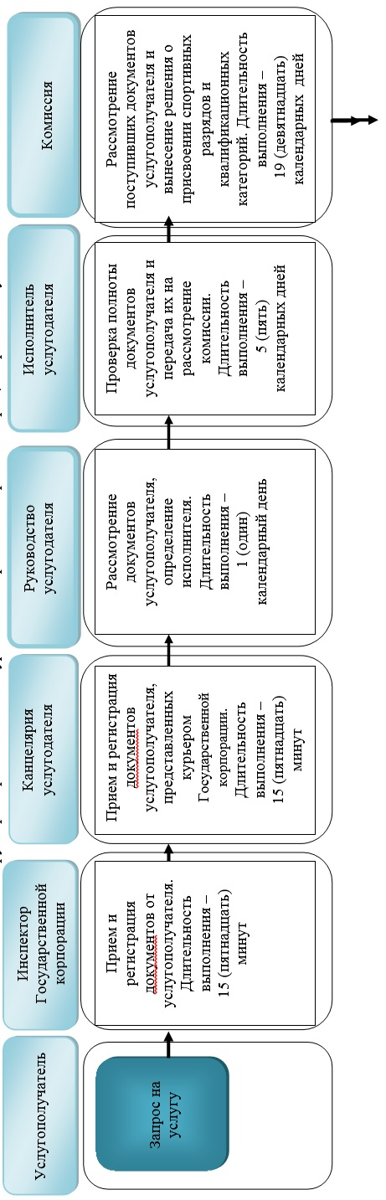

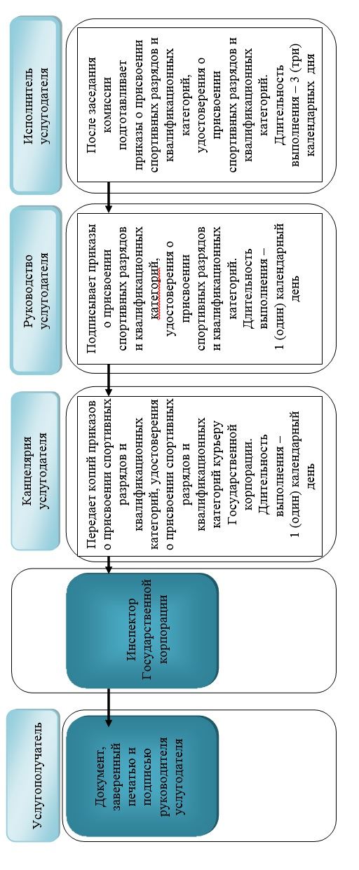

**Условные обозначения:**



© 2012. РГП на ПХВ «Институт законодательства и правовой информации Республики Казахстан» Министерства юстиции Республики Казахстан